“电子邮件”是网络上的邮件客户端，功能同于“OUTLOOK”、“FOXMAIL”等邮件客户端。但不同的是，只要您能上网，您就可以通过“电子邮件”收发您帐号下的所有邮件。
由于“电子邮件”仅仅是个邮件客户端，所以如果您要使用“电子邮件”，第一件事就是到“电子邮件”—>“邮件配置”—>“帐号管理”中登记您的邮件帐号。
电子邮件功能导航
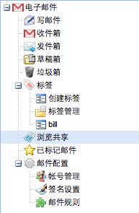
写邮件
要开始创建新邮件，请双击导航菜单中的“写邮件”。
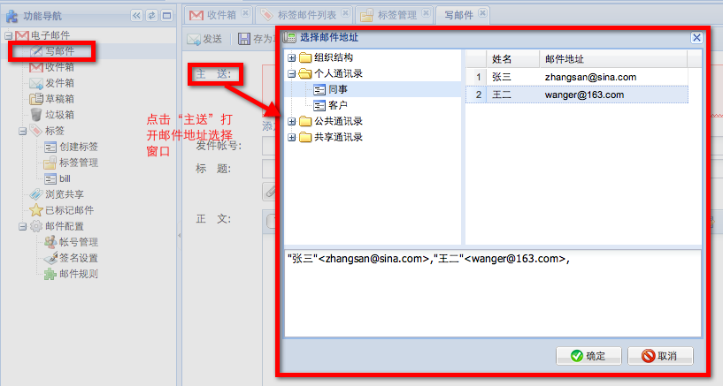
可以从通讯录列表中选择收件人，也可以在"收件人:"字段中键入一个地址。
对于可以发送答复但不要求答复的其他收件人，建议您使用抄送功能。 单击添加“抄送地址”即可显示该功能。 如果使用密件抄送字段，则可以对收件人隐藏彼此的地址和姓名。 单击“添加密送地址”即可显示该字段。
选择收件人之后，输入主题并开始撰写邮件。 您可以更改文本的格式、字体和颜色。 还可以附加文件。
在发送邮件前，请先选择“发件帐号”。邮件发送时将用您选择的发件帐号进行发送。
邮件撰写完毕，您就可以将邮件进行发送，存为草稿或者舍弃操作。如果发送邮件，邮件发送成功后，系统将自动关闭“写邮件”的标签。如果邮件发送失败，系统右下角将提示邮件发送失败的原因。邮件无论发送是否成功，都将存一份副本到发件箱中。
收件箱
收件箱，存放着已收到的您登记帐号下的所有邮件。在收件箱中，您可以按帐号进行查看邮件。
点击“收件箱”，打开收件箱视图。在收件箱视图中，通过背景颜色的不同来区分邮件是否已被阅读。阅读邮件时，你可以进行如下操作：回复、全部回复和转发邮件，移动邮件，给邮件打上标签，添加发件人到通讯录，查看邮件头，下载邮件⋯⋯
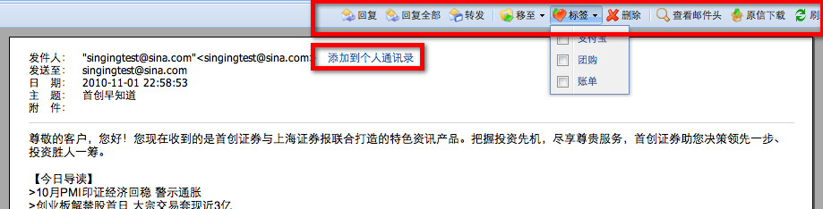
发件箱
发件箱，存放着您在该系统上发出去的所有邮件。其中表示发送成功的邮件，表示发送失败的邮件。
草稿箱
草稿箱，存放着您已写好但尚未发出去的邮件。
垃圾箱
发件箱，存放着您已删除但还未彻底删除的邮件。
标签
在“电子邮件”中，可以创建不同的标签，帮助您存储或标记邮件。创建标签之后，您就可以通过左侧“功能导航”中的标签名称来查看带有该标签的所有邮件。
通过标签的共享，你可以和公司同事分享你的邮件。
浏览共享
共享给您的邮件，可通功能导航的“浏览共享”进行查看，系统将所有共享给您的邮件按照共享标签名称和共享用户分组显示其邮件列表。通过列表提供的邮件浏览功能，还可对邮件进行查看，回复，转发等操作。
已标记邮件
在“电子邮件”当中收藏的所有邮件，将集中在此列表显示，列表提供操作打开收藏的特定邮件，并可按照需要取消某个已收藏的邮件。
帐号管理
“电子邮件”中收取的邮件就是您在“帐号管理”中登记的邮件帐号中的邮件。所以您首次使用“电子邮件”时，第一件事就是到“帐号管理”中登记您的邮箱信息。系统会定期检查您登记的邮件帐号。因此，新邮件会自动出现在您的“收件箱” 中。 系统收取邮件的频率是固定的.目前，无法手工收取邮件。
点击按钮，弹出窗口如下：
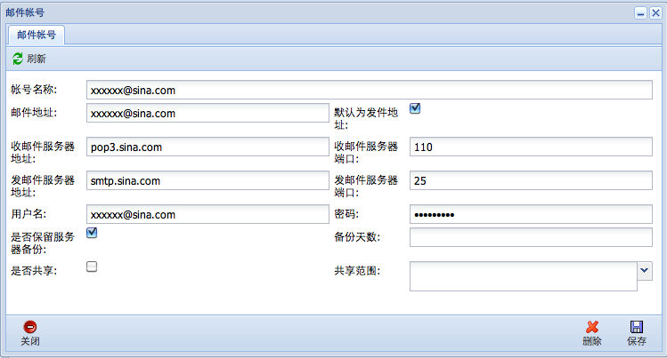
其中，收邮件服务器地址和发邮件服务器地址是必须输入的，如果您不清楚如何设置，请与您所使用的邮件提供商的客户服务部门联系，以确定您的设置的地址是正确的。
注意：如果不选择“是否保留服务器备份”，系统收取邮件后将直接删除您邮件服务器上的邮件。选中“是否保留服务器备份”，不指定“备份天数”，系统收取邮件后，邮件依然存在于邮件服务器上。
签名设置
签名是一些个性化的文本（如您的联系信息或座右铭），它会自动插入您所发送的每封邮件的底部。
双击菜单“电子邮件”—>“邮件配置”—>“签名设置”,在右边打开“签名设置”标签中，输入您的签名信息，选中“启用”，点击“保存”按钮，签名就设置完毕。
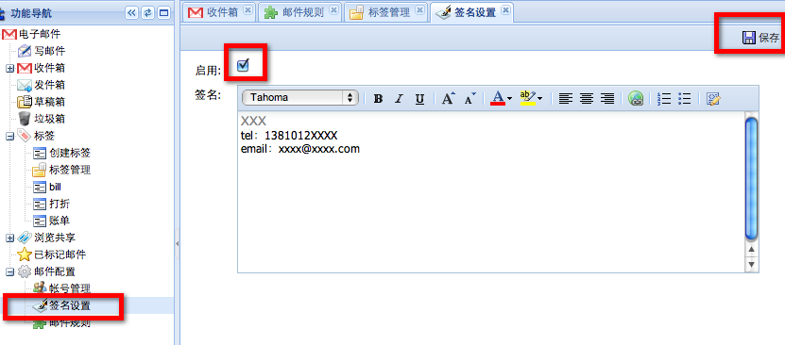
邮件规则
在“电子邮件”中，您可以通过“邮件规则”来管理邮件接收过程。您可以根据关键字、发件人的任意组合自动对邮件进行标记、存档。
点击按钮，弹出邮件规则录入窗口
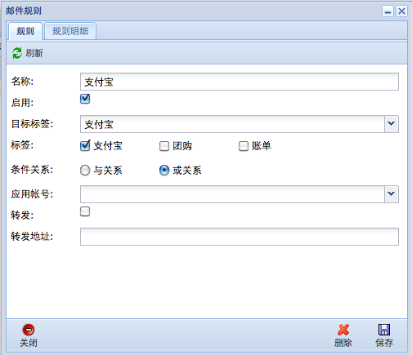

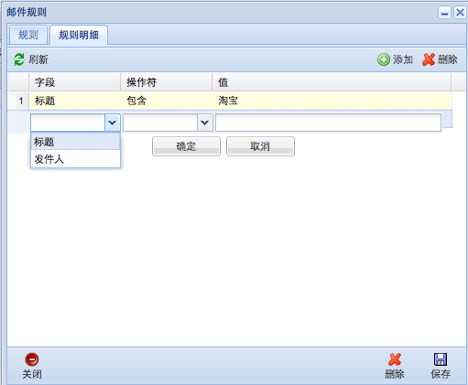
在“规则”标签中输入规则的基本信息，“规则明细”中输入规则的具体明细。点击“保存”按钮完成对规则的创建。
注意，邮件规则只有在“启用”时才生效，并且只对启用邮件规则后收下来的邮件生效。对于启用邮件规则前已经收取下来的邮件，邮件规则是不起作用的。

